SANTA ROSA DE LIMA
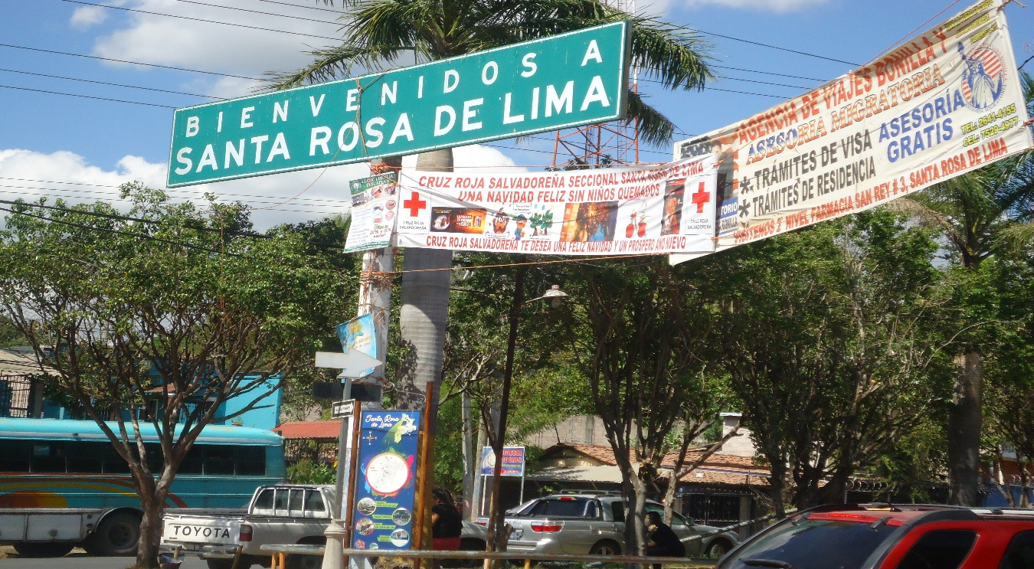
Es un municipio del departamento de La Unión, El Salvador. Según el censo oficial de 2007, tiene una población de 27.693 habitantes.¹
^{HISTORIA}
A mediados del siglo XVI siglo, el lugar era parte del curato de Gotera y estaba poblado por una ranchería. En la siguiente centuria, en 1743, el adinerado español Manuel Díaz, quien provenía del Perú, se asentó en el lugar y formó la hacienda «Santa Rosa de Lima» en honor a la patrona del Perú y la ciudad de Lima. Con el tiempo más personas colonizaron el sitio debido a la fecundidad del suelo y la benevolencia de su propietario. La aldea fue erigida como «pueblo» el 12 de diciembre de 1757 por el Marqués de Albornoz, mediante mandato del Presidente y Capitán General Mariscal don Alonso de Argos y Moreno. Su primer alcalde fue el mismo Díaz.
En 1770, de acuerdo a las crónicas de Pedro Cortes y Larraz, apenas habitaban unas 16 personas. Sin embargo, gracias al cultivo del añil y cereales, la región fue nuevamente poblada. Hacia 1824 fue municipio del departamento de San Miguel, y en 1857 obtuvo el título de «villa». En 1865 pasó a formar parte del departamento de La Unión. Bajo la administración de Rafael Zaldívar, le fue otorgado el título de «ciudad» en 1883, y también resultó designada cabecera del distrito de Santa Rosa. Su nombre actual fue declarado oficial en 1954, durante la administración de Óscar Osori.
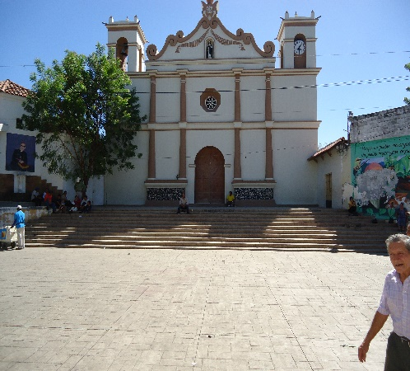

INFORMACIÓN GENERAL
El municipio cubre un área de 128,56 km² y la cabecera tiene una altitud de 90 msnm. Las fiestas patronales se celebran en el mes de agosto en honor a Santa Rosa de Lima. La ciudad es una de las plazas comerciales más importantes de la zona oriental del país y su influencia alcanza hasta la vecina Honduras; además, tiene un equipo de fútbol en la Liga Mayor de Fútbol de El Salvador, el CD Municipal Limeño.
El municipio se divide en Barrios, Colonias y Cantones.

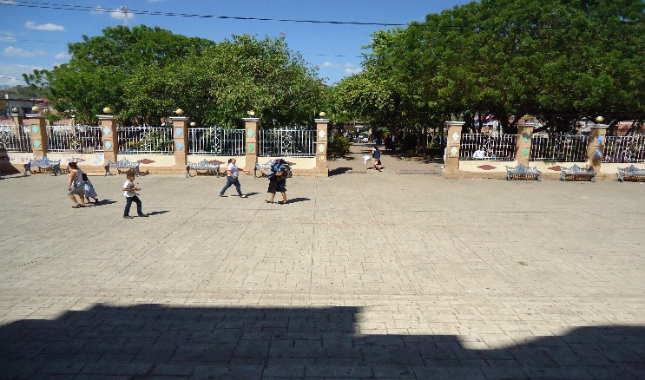
Foto de la Plaza Parroquial
ADMINISTRACIÓN
Para su administración Santa Rosa de Lima se encuentra dividido en 8 cantones y 60 caseríos. Siendo sus cantones: Copetillo, El Algodón, El Portillo, La Chorrera, La Cañas, Los Mojones, Pasaquinita, San Sebastián.

COLONIAS
Loma linda, El prado, LaTurcios, La Mónica, La Ventura Perla, La chacón, Brisas del Rio, Vista Hermosa, La ponderosa, La Santos, Nueva San Sebastián, Las Trojitas, Monte Sinaí, La treminio, Altos del Estadio, La Umaña, La Fabulosa, Santa María.
Fuente: 1 Wikipedia, 2Santa Rosa de Lima.http://www.municipiosdeelsalvador.com/la-union/santa-rosa-de-lima,

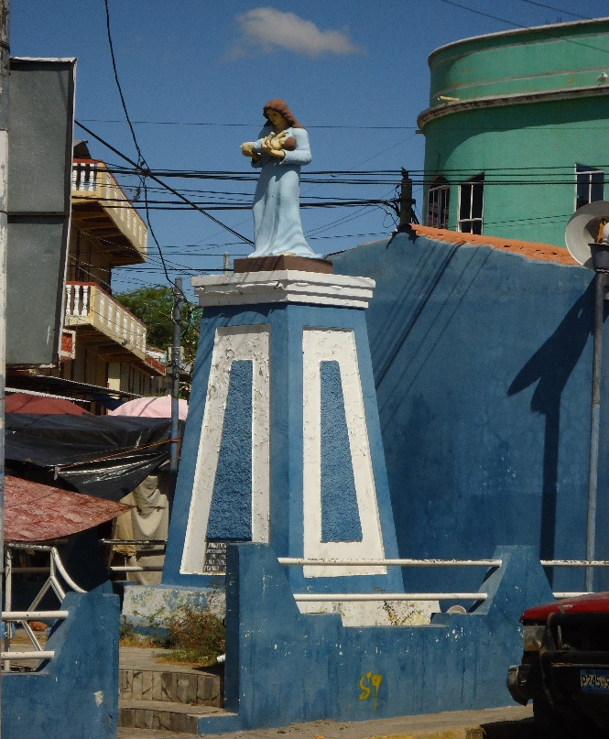

Santa Rosa de Lima es un municipio del departamento de La Unión en El Salvador. Limita al norte con Anamoros, al sur con Bolívar y San José, al este con El Sauce y Pasaquina, al oeste con Jocoro y Sociedad (departamento de Morazán).
CULTURA.
Las fiestas patronales de Santa Rosa de Lima se celebran del 17 al 31 de agosto en honor a la virgen de Santa Rosa, de Perú.
En la apertura de las fiestas patronales es tradicional que se inicie con el desfile del correo bufo, donde se ven personajes de las leyendas de el Salvador, en este desfile se incorporan diversas empresas para hacer más realce en este día.
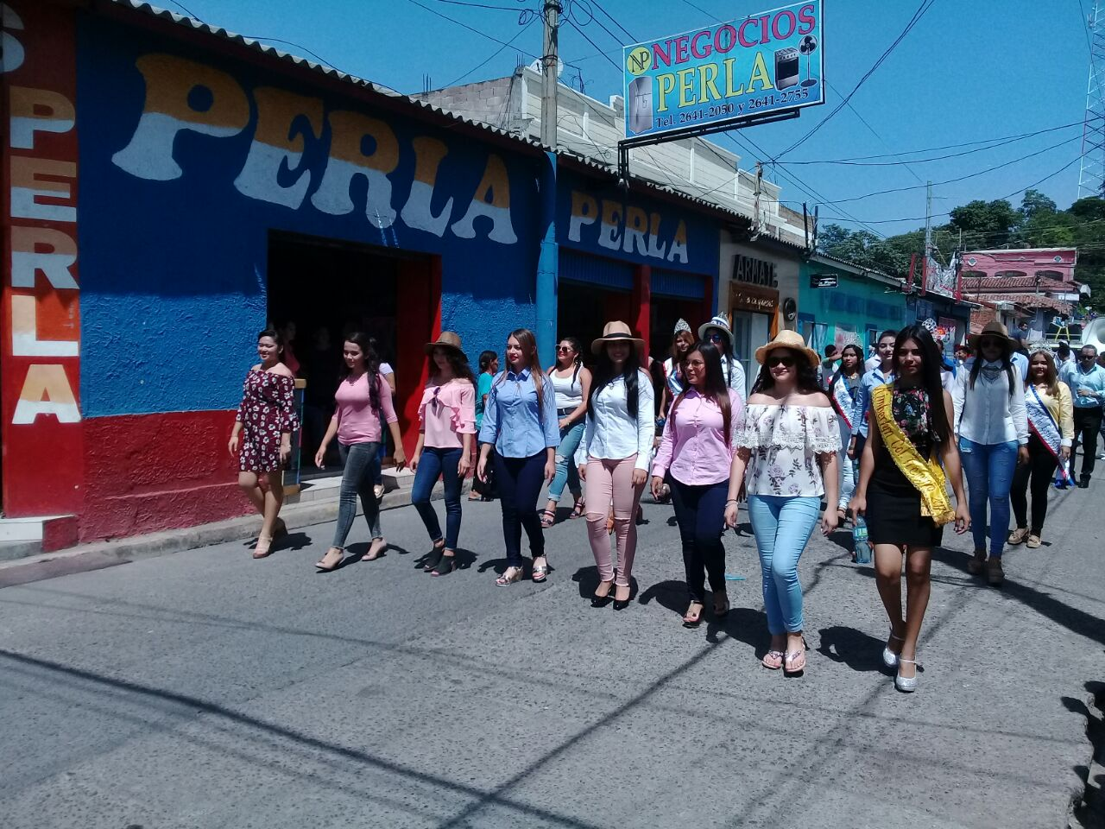
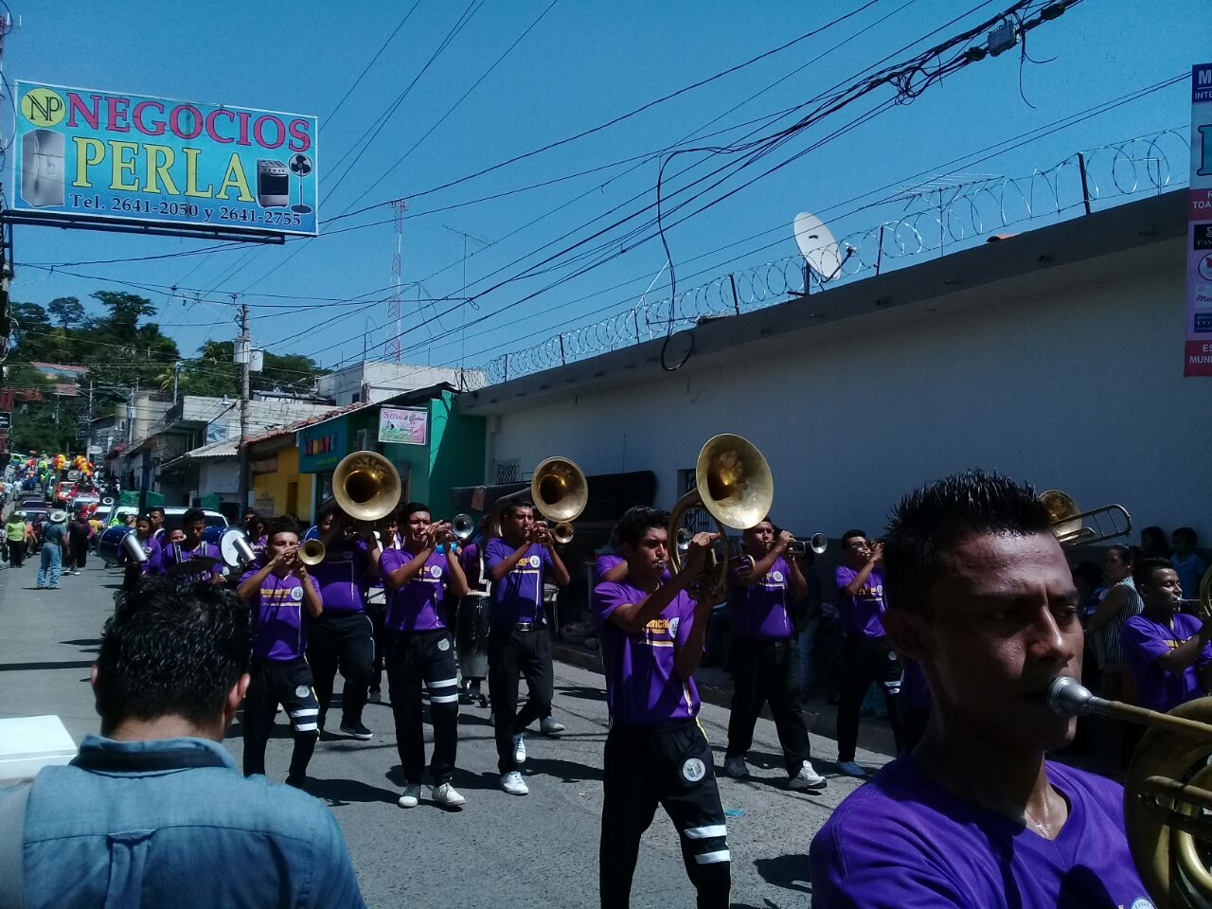
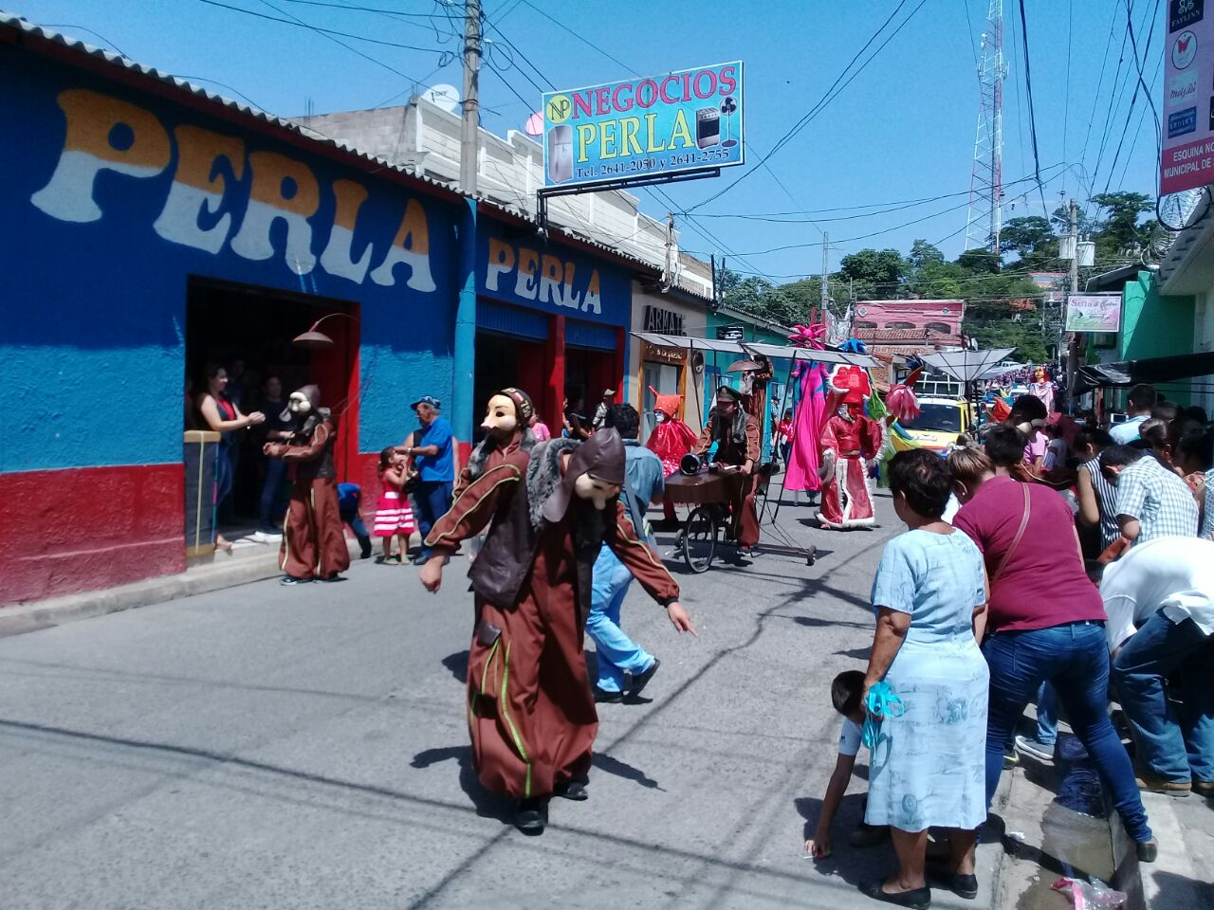

TURISMO
Algunos lugares recomendados a visitar en este municipio son las canchas y parques deportivos, Casa de la Cultura (hasta el momento no hay representante local).
Otros datos de interés Santa Rosa de Lima tiene una extensión territorial de 128.56 kilómetros cuadrados, se encuentra a 90 metros de altura sobre el nivel del mar. Posee el título de Ciudad, concedido en 1883 y se encuentra a una distancia de 177 kilómetros de San Salvador.
RELIGION
Existe en la ciudad dos religiones La católica y Las Evangélicas.
La Iglesia católica principal está en el centro de la ciudad y tiene tres hermitas también ubicadas en la colonia ventura perla, cantón el limón, Altos del Estadio.
Las Iglesias Evangélicas, que se pueden mencionar entre las más fuertes son:
- La Luz del Mundo, en el cantón El Limón.
- La iglesia apósteles y profetas, el cantón la chorrera, colonia ventura perla, bulevar Emmanuel, colonia treminio.
- Iglesia de Dios, en la entrada de La colonia los santos.
- Príncipe de paz, en la colonia el prado y por la colonia Umaña.
- Iglesia adventistas, frente a colonia brisas del rio en la ruta militar.
- Iglesia Ministerio Emmanuel. Colonia Monte Sinaí.
- Iglesia Los Mormones, sobre la ruta Militar, frente a colonia altos del estadio.
- Iglesia testigos de Jehová, el barrio el Calvario.
La iglesia católica a incorporado durante 8 años consecutivos la semana cultural, que se realiza entre el 27 de noviembre y 02 de diciembre, donde se hacen diferentes puntos artísticos para disfrutar en familia.
En la plaza parroquial venden productos típicos para compartir con la sociedad.
La programación de la semana cultural da comienzo desde las 4:30 pm hasta nueve de la noche.
SEMANA CULTURAL DE LA IGLESIA CATOLICA DE SANTA ROSA DE LIMA
La iglesia católica ha incorporado durante 8 años consecutivos la semana cultural, que se realiza entre el 27 de noviembre y 02 de diciembre, donde se hacen diferentes puntos artísticos para disfrutar en familia.
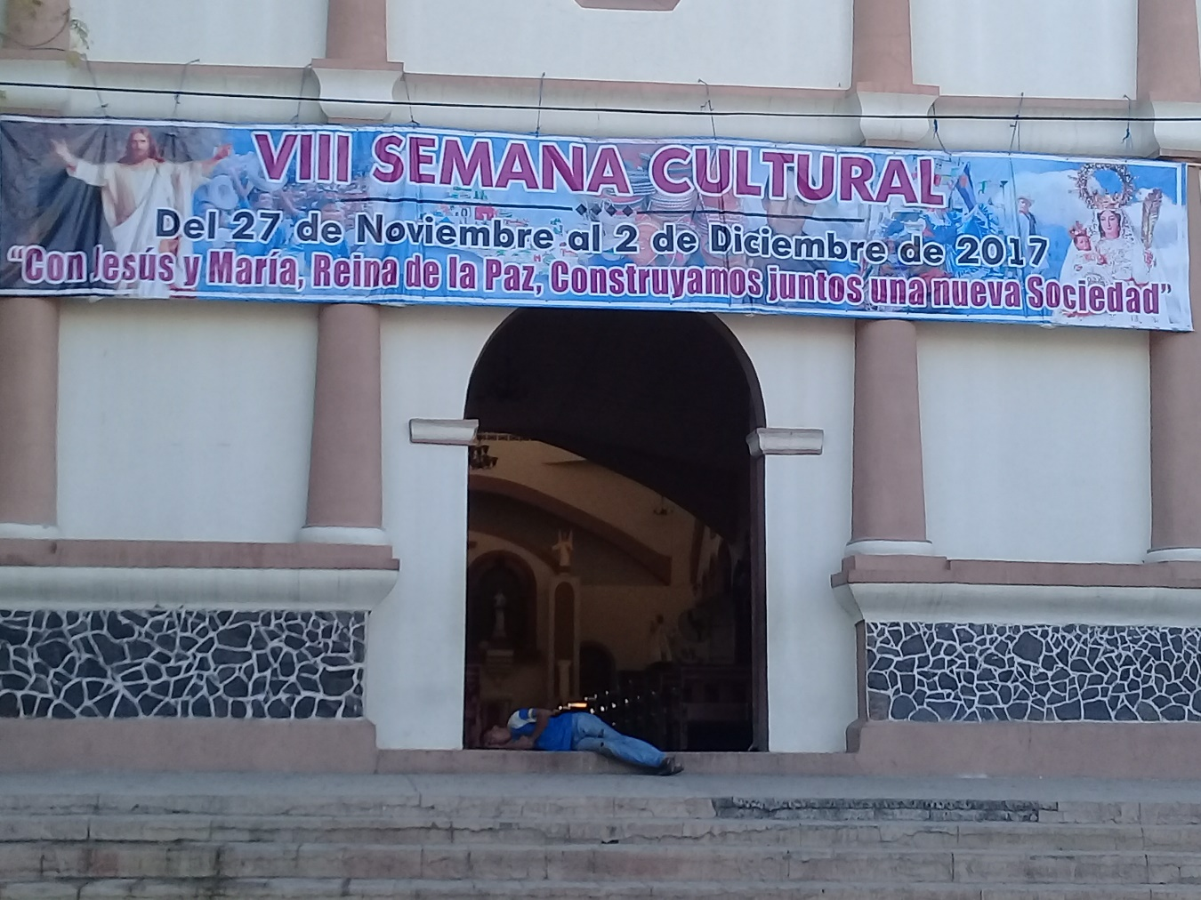

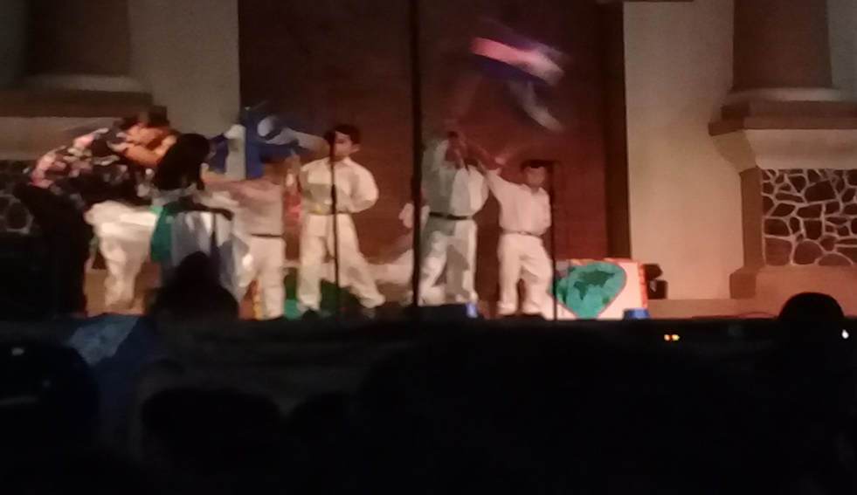
En la plaza parroquial venden productos típicos para compartir con la sociedad.
La programación de la semana cultural da comienzo desde las 4:30 pm hasta nueve de la noche.
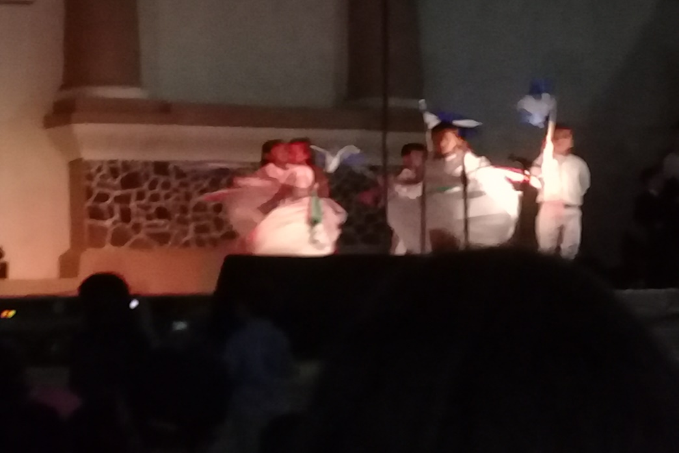
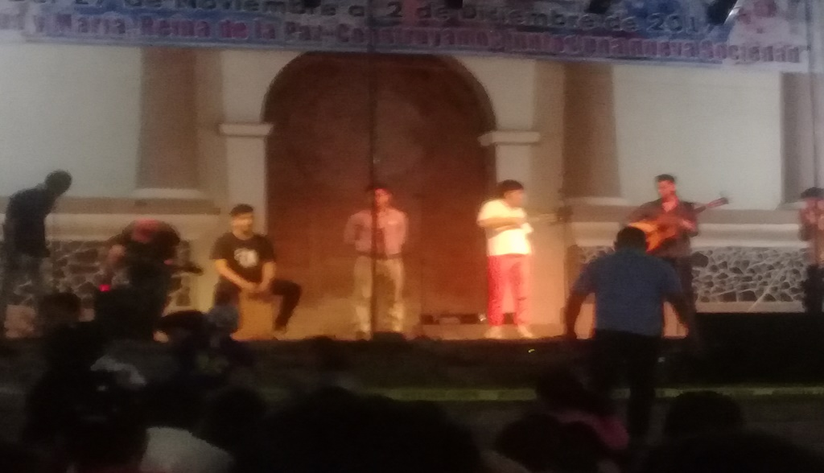

La feligresía de la iglesia ha tomado a bien crear la semana cultural desde ya varios años, su principal objetivo es proporcionar entretenimiento a la población en general, en estos eventos son invitados diferentes instituciones que dan realce a la semana, cada día un sector de la iglesia se hace responsable para administrar el día, en la plaza de la iglesia se colocan a vender diferentes productos típicos que ayudan a percibir fondos para mantener los gastos de la misma iglesia, además de incentivar a los jóvenes para que participen en diferentes actividades eclesiásticos.

EL DIA DE LA CONCEPCION

Este día es esperado por toda la feligresía católica para celebrar el día de las conchas como suele llamarse, se celebra todos los siete de diciembre, existe un monumento con una pequeña imagen alusiva a esta virgen, que se le domina la virgencita. Hay una celebración en el mismo lugar, que esta situada en la colonia que se le denomina La Chacón.
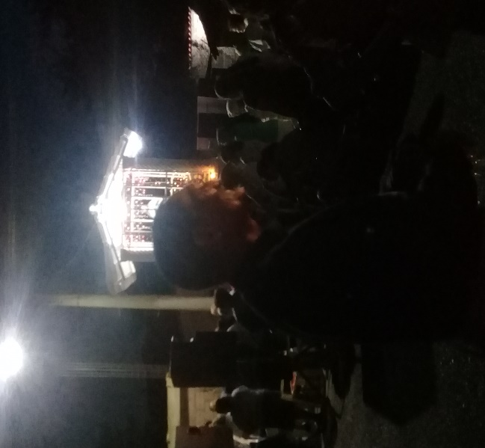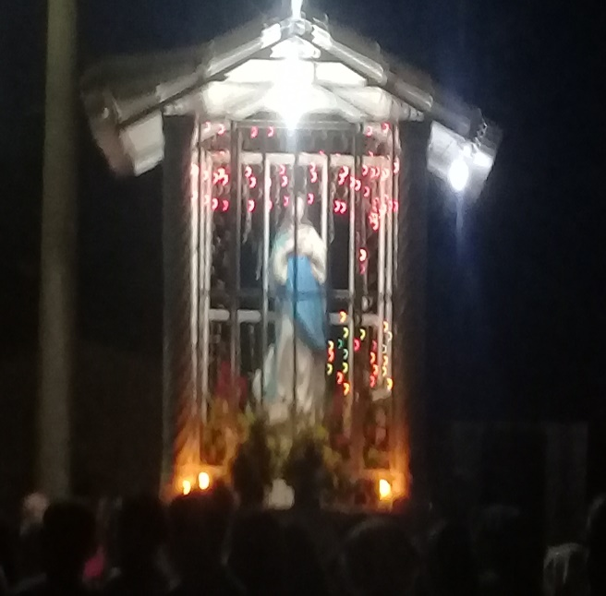

EDUCACION
- Escuela Urbana Mixta presbítero José Matías Delgado.
- Escuela Urbana Mixta Centro América.
- Centro Escolar Barrio Las Delicias
- Centro Escolar Alonso Antonio Ventura Perla.
- Colegio educativo salesiano juan Bosco
- Escuela Trinidad Sánchez de Quesada.
- Colegio Cristiano Juan Alwood Paredes.
- Colegio Cristiano Guillermo Martínez González.
- Escuela de educación parvularia Santa Rosa de Lima
- Escuela de educación Parvularia Ciudad de Fe
- Instituto Nacional Francisco Ventura Zelaya.

INVENTARIO GASTRONOMICO LOCAL
PANADERERIA
Totoposte
Chachama
Polvorones
Semita de arroz
Quesadilla de arroz
Quesadilla de queso
Hojaldras
Marquesote
Repostería
Pan francés
Pan de torta
Masa pan
Salporas de arroz
Pastelitos de piña
Pasteles de leche
Volteados de piña

DERIDADOS DE CARNE
Chanfaina
Chorizo
Chicharrones de tocino y carne
Sancocho
Turrones de cerdo
Pollo

SOPAS
Mondongo
Pescado
Res
De pollo
Costilla con frijoles
Frijoles blancos con cerdo.
Frijoles con piel de cerdo
Mariscada

TÍPICOS TRADICIONALES
Pupusas
Buñuelos con dulce de atado.
Yuca frita
Yuca sancochada con chumbitas
Sándwiches de pollo con pan francés
Sándwiches de pollo con pan de barra
Tacos de res
Tacos de pollo
Pastelitos de arroz
Empanadas de plátanos
Carocho con cerdo
Tamales de gallina
Tamales de elotes
Tamales pisques
Quesos (variedad)
Quesillos
Arroz en leche
Chuco con al guaste
Diferentes clases de atoles de semillas
Productos derivados de leche.
Tortillas locas
Tortillas de maíz hechas a mano.

BEBIDAS
Licuados de frutas de temporada
Horchata
Refresco de ensalada de fruta

LUGARES TURISTICOS
Centro de recreación y capacitación obra de Dios.
Centro histórico.
Minas de san Sebastián
Minas las lolas
Hervideros del agua caliente y mojones.
Cerró el ventarrón
Caída de agua en cantón la chorrera

ICONOS DE LA CIUDAD
Monumento el obelisco.
Parque central.
Alcaldía Municipal.
Monumento a la madre.
Estadio Municipal Ramón Flores Berrios.
Kiosco del bulevar los ausoles.
Iglesia católica.
Virgen de concepción en la entrada de colonia chacón.

CHANCHAS DEPORTIVAS

Cancha en el cantón el limón
Cancha en el cantón la chorrera
Cancha de la colonia loma linda
Cancha de la colonia prado
Cancha de la colonia Turcios
Cancha de la colonia los santos
Cancha de la colonia la Lisliqueña
Cancha de la colonia ventura perla
Cancha de la colonia la sabana
Cancha de la colonia la treminio
Cancha de la colonia la fabulosa
Cancha de futbol rápido en las trojitas
Cancha de futbol rápido en barrio el recreo

ADMINISTRACION DE LA CIUDAD
Estos son personajes ilustres que han gobernado la ciudad durante años de antaño, teniendo el poder cada tres años como lo decreta la legislación, en la historia han venido cambiando adicionando un año más a su periodo cuentan que antes solo gobernaban dos años, en esta fecha son tres años de gobernabilidad que comienza el 1 de mayo después de las elecciones y finaliza el 30 de abril después de las nuevas elecciones.

Estos datos fueron proporcionado por dos ciudadanos de la tercera edad: Adonay Andrade y David Salazar.
.
2018- 2021 Rony Eduardo Lazo
2015 2018 Jorge Luis rosales Ríos
2012 2015 Jorge Luis rosales Ríos
2009-2012 Anastacio Benítez.
2006-2009 Anastacio Benítez.
2003-2006 Anastacio Benítez.
2000-2003 Miriam Elisabeth Benavides de Cruz.
1997-2000 Miriam Elisabeth Benavides de Cruz.
1994-1997 Miriam Elisabeth Benavides de Cruz.
1991 1994 Porfirio Guevara.
1988-1991 Rodolfo Macay.
1985-1988 Luis Guzmán.
1983 1985 Lázaro Hernández.
1981-1983 Pema Álvarez Lazo.
1979-1981 pedro Perla
1977-1979 lidia Turcios Velásquez.
1975-1977 Consuelo Velásquez
1973-1975 Fausto Mejía
1971-1973 Will Fuentes
1969-1971 Daniel Medrano
1967-1969 Fabio Escobar

COLORES DE LA CIUDAD
Azul y Amarillo

PRODUCTO QUE LO IDENTIFICA
El Oro del mineral de San Sebastián de 24 Kilates y El Queso.

DIAS DE COMERCIO LOCAL.

Los días lunes y viernes por épocas se había tornado que esos días eran los fuertes de comercio en la ciudad por estar geográficamente entre la frontera de Honduras, y además diferentes productores vecinos en época de los años de 1980 venían al pueblo a comercializar los diferentes productos de la zona de los cantones
.
Pero después el comercio fue creciendo y la gente se fue ubicando en hacer sus casas en las colonias que se iban creando y así se fue posicionando comercialmente hasta ganarse el título del CAPITAL DE COMERCIO.

Los lunes es día de comercio de cerdos siempre en el tiangue.
Lunes y viernes es la venta de queso por mayor en el sector conocido como la quesera en el barrio las delicias.
Lunes y viernes es la venta de granos básicos como maíz, maicillo y frijol en las afueras del mercado municipal.
Los días sábados es el comercio del rubro de ganado comienza a partir de las cinco de la mañana y termina a la una de la tarde.

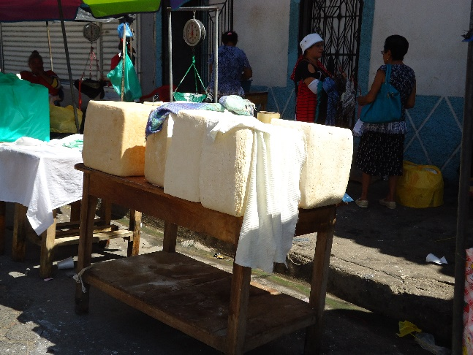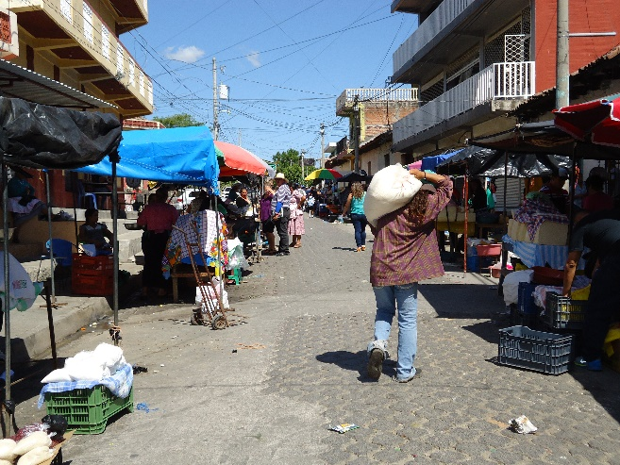
Imágenes de la venta en la Quesera

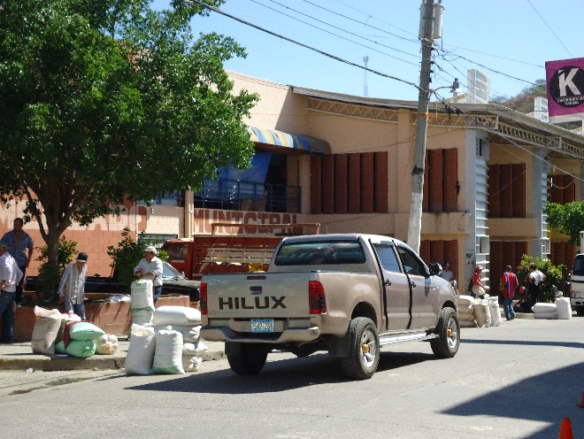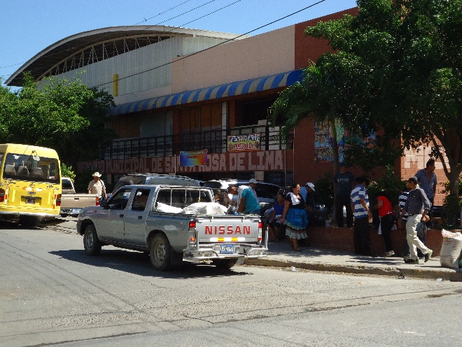
Imágenes del Mercado Lunes y Viernes día de comercio de granos básicos principales como del maíz y maicillo en el sector del Mercado municipal desde las 5: 00 am hasta las 12:00 pm

Imágenes del Tiangue Municipal de Santa Rosa de Lima
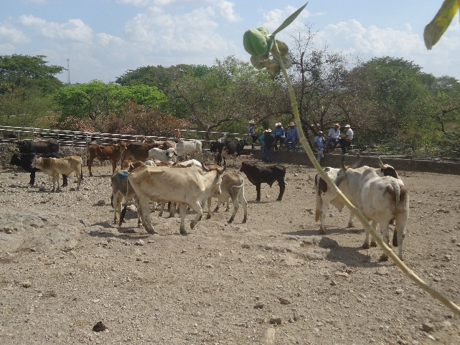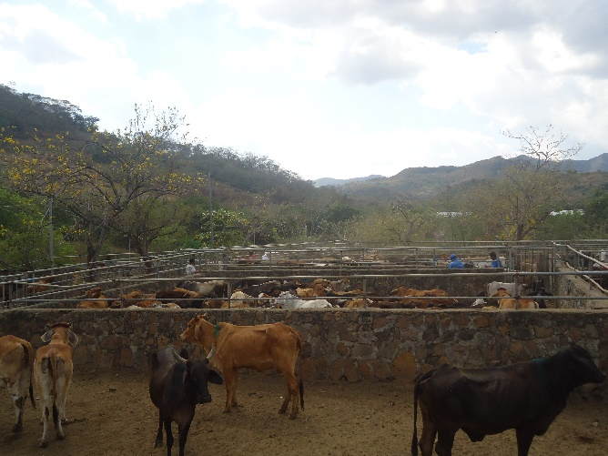
PROGRAMACION DE LOS DIAS BARRIOS Y COLONIAS EN EL MARCO DE LAS FIESTAS PATRONALES DATOS SEGÚN EL AÑO 2019.

20 DE AGOSTO: COLONIA TREMINIO.
21 DE AGOSTO: BARRIÓ EL CALVARIO.
22 DE AGOSTO: BARRIÓ EL RECREO
23 DE AGOSTO: BARRIÓ LAS DELICIAS
24 DE AGOSTO: COLONIA VENTURA PERLA
25 DE AGOSTO: JUVENTUD LIMEÑA
26 DE AGOSTO: BARRIÓ LA ESPERANZA
27 DE AGOSTO: GANADEROS LIMEÑOS.
28 DE AGOSTO: BARRIÓ EL CONVENTO
29 DE AGOSTO: FIESTAS PATRONALES
30 DE AGOSTO: PATRONA A LA VIRGEN DE SANTA ROSA DE LIMA
31 DE AGOSTO: CARNAVAL LIMEÑO.

Cada barrio y colona tiene su programación pero por tradición se hacen las siguientes actividades.

A las 4:00 am Serenata a la Reina Saliente.
A las 4:30 am Serenata a la Reina Entrante
A las 5:00 am Serenata a nuestra patrona la Virgen de Santa Rosa de Lima.
A las 8:00 am Desfile de correo, personajes autóctonos, batucadas, payasos y más.
A las 9:00 am quiebra de piñatas y juegos recreativos
A las 6:00 pm Desfile de carrosas y Reina.
A las 8:30 pm Solemne coronación de la Reina.
A las 9:00 pm Carnaval bailable.

Los días más esperados son el inicio de las ferias y luego el 27 de agosto con la inauguración de los jaripeos que es el día de los ganaderos limeños, este día se torna alegre ya que durante la mañana se tiene actividades como la carneada en el tradicional almuerzo, luego a las tres de la tarde el desfile de caballos de alta escuela en las principales calles de la ciudad, después la primer corrida de toros en la barrera, para finalizar el recorrido de la reina del rubro de ganaderos y el carnaval de la noche.

El 29 de agosto es el día de las fiestas patronales y se hacen actividades en el parque central durante la mañana y en la tarde la tradicional caravana de todas las reinas salientes y entrantes y después el baile de gal en las instalaciones de la Alcaldía.

Dentro del día de las fiestas patronales que es el 30 de agosto, la Iglesia Católica tiene su programación en honor a la virgen de Santa Rosa de Lima, pero por tradición se hacen las siguientes actividades.

A las 5:00 am Serenata a nuestra patrona la Virgen de Santa Rosa de Lima.
A las 10:00 am celebración de solemne Misa en Honor a nuestra patrona la Virgen de Santa Rosa de Lima.
A las 5:00 pm Santa Misa
A las 6:00 pm Desfile de Procesión con la Virgen de Santa Rosa.
A las 9:00 pm Festival de alabanza Cristiana Frente a la Iglesia Católica.

El 31 de agosto es el carnaval limeño y en ese día se traen diferentes orquestas que están dispersas en el centro de la ciudad, cada año se espera mejorarlas trayendo una orquesta internacional.

IMÁGENES DEL ANTIGUO PARQUE CENTRAL DE SANTA ROSA DE LIMA AÑO 2011

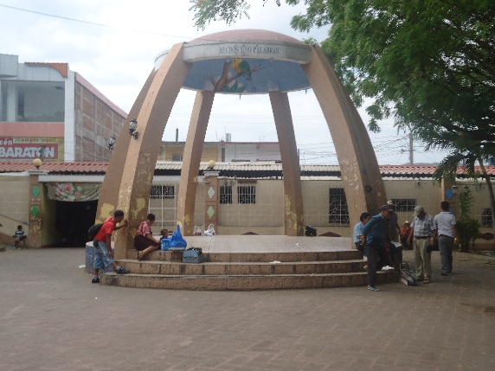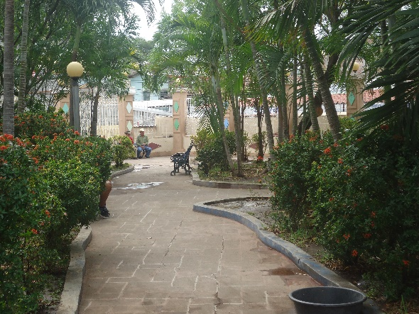

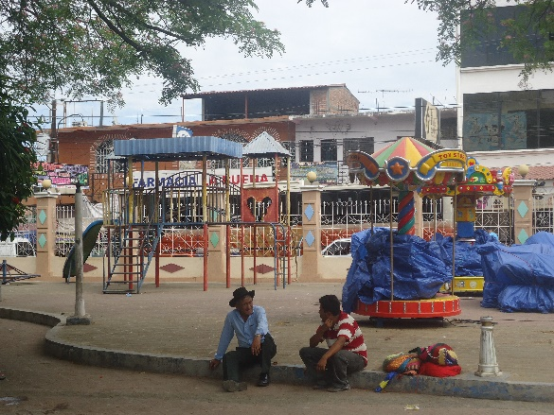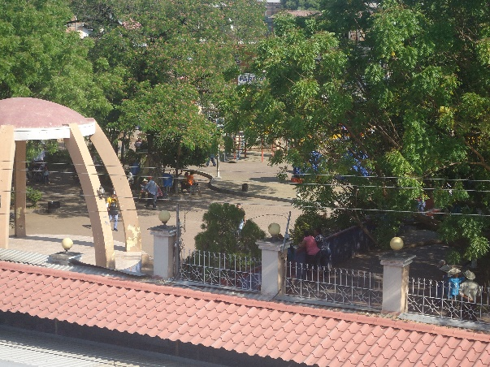

ALCALDIA MUNICIPAL DE SANTA ROSA DE LIMA

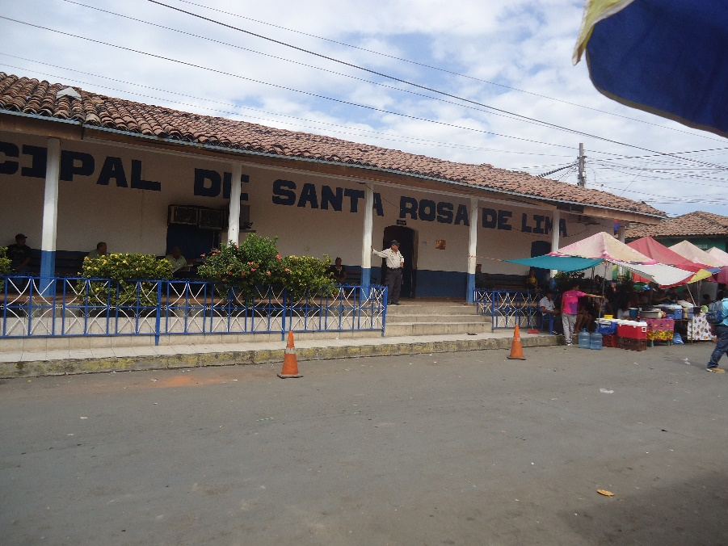

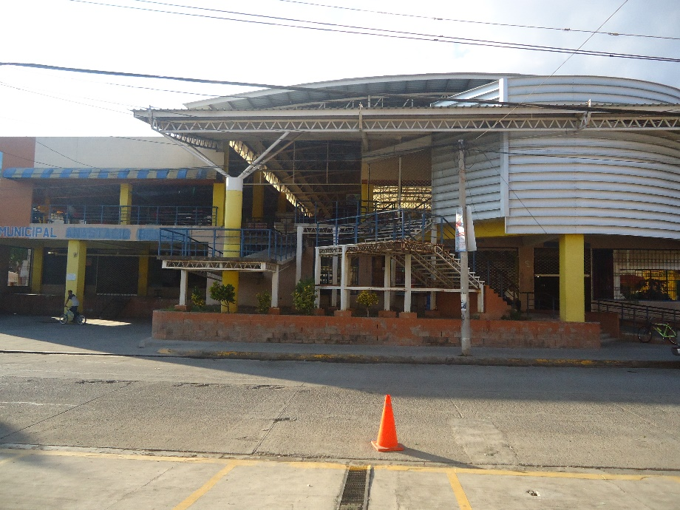

Mercado Municipal de Santa Rosa de Lima

Fotos del Nuevo Parque Central inaugurado en agosto 2018

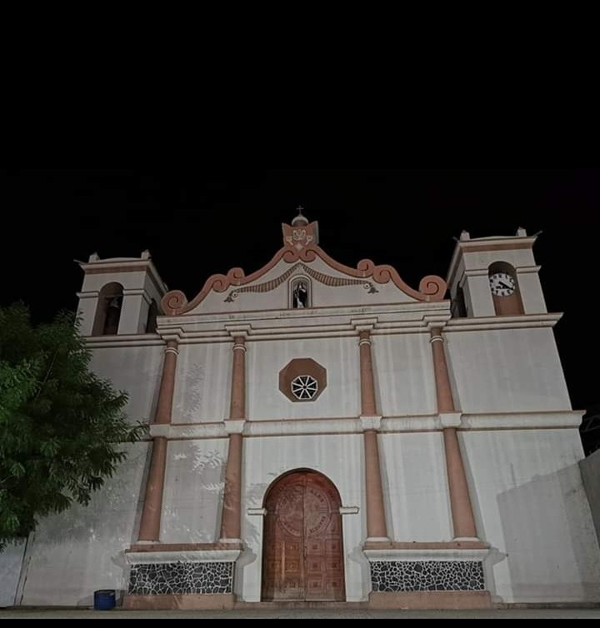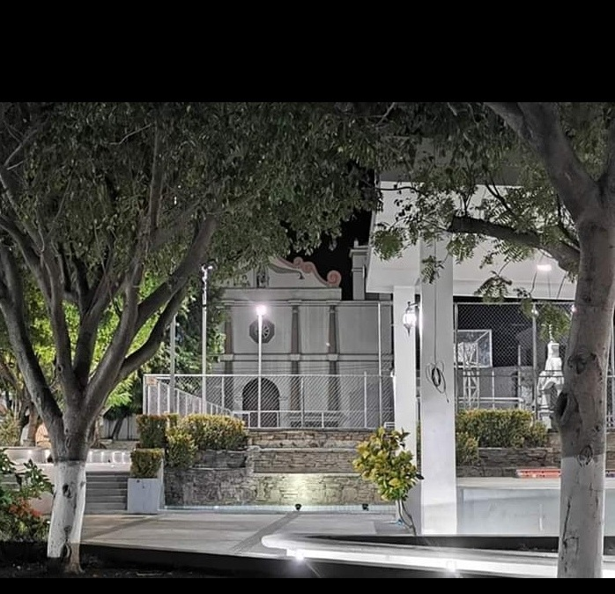

Fotos del Parque Central

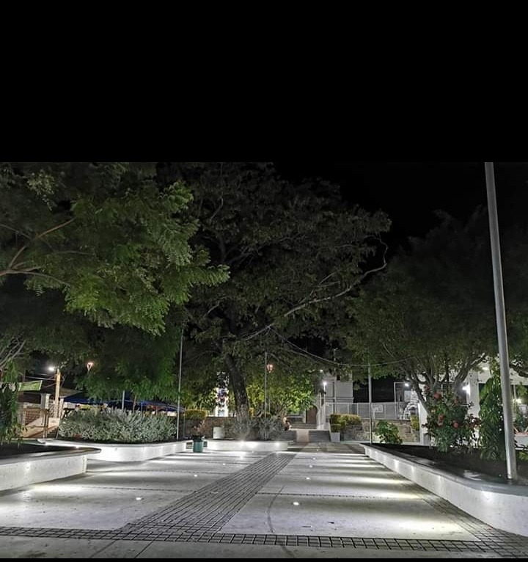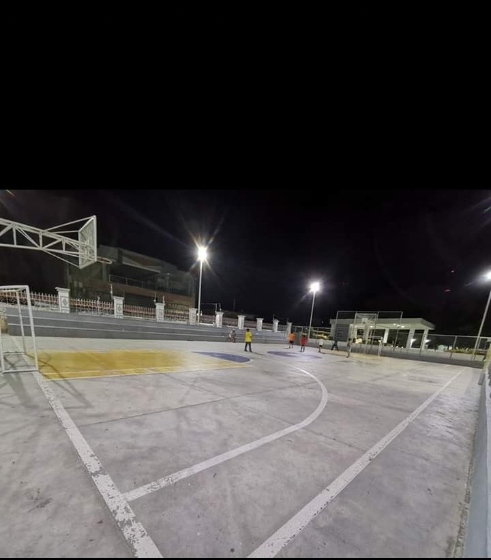

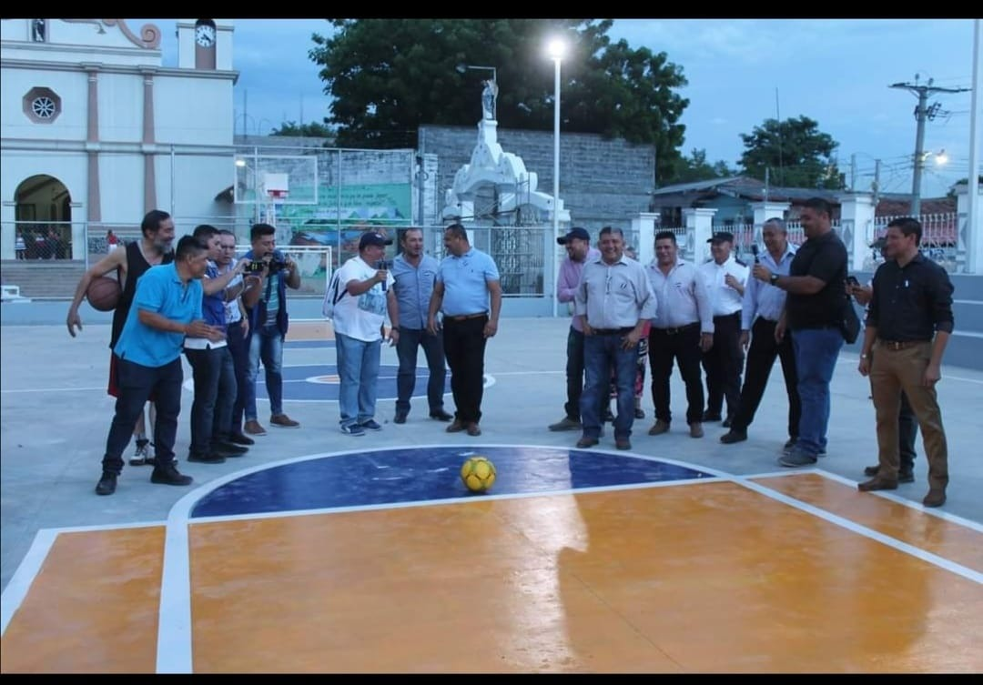

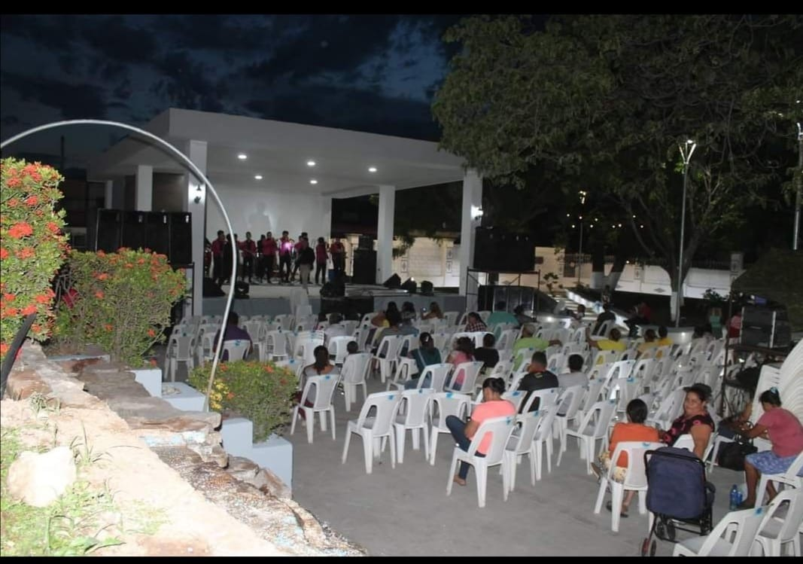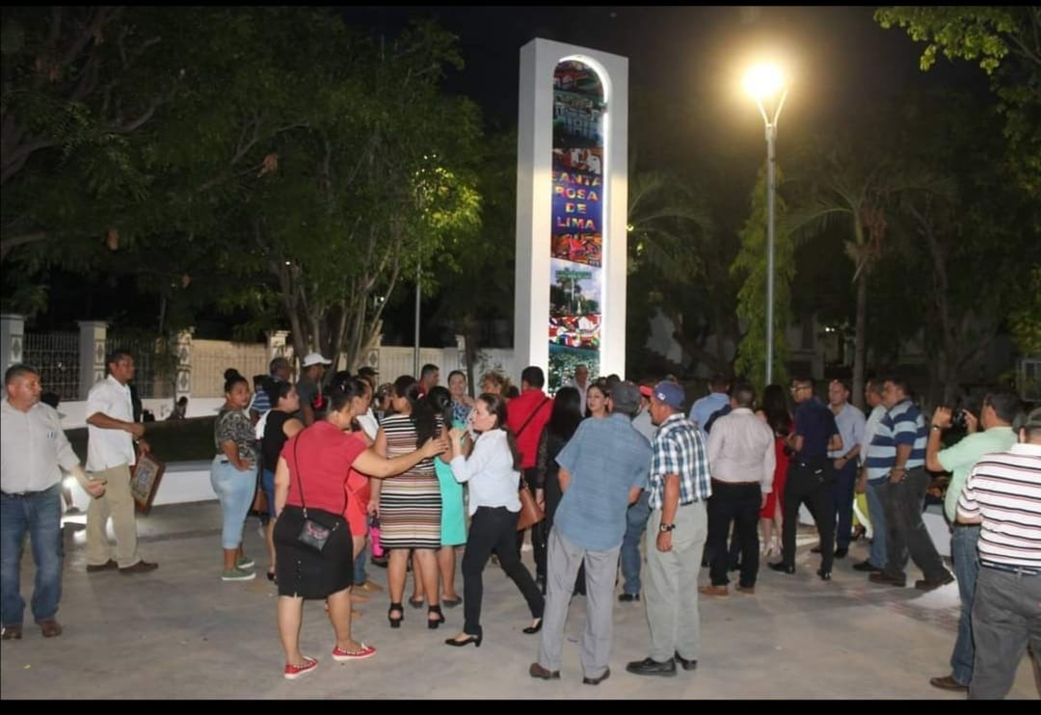

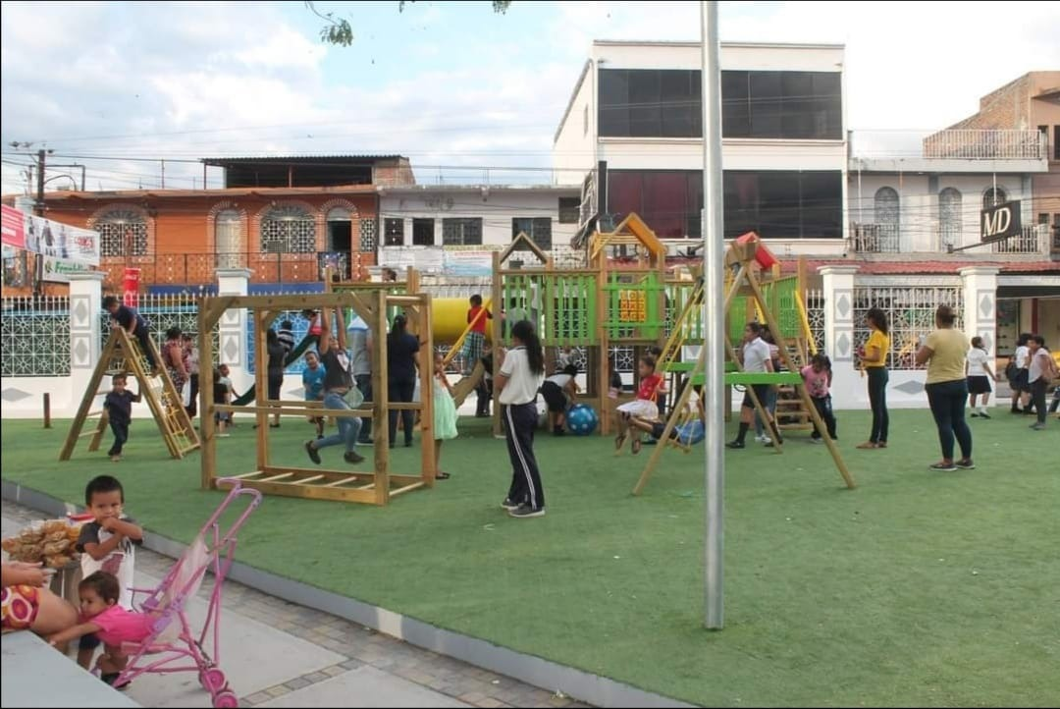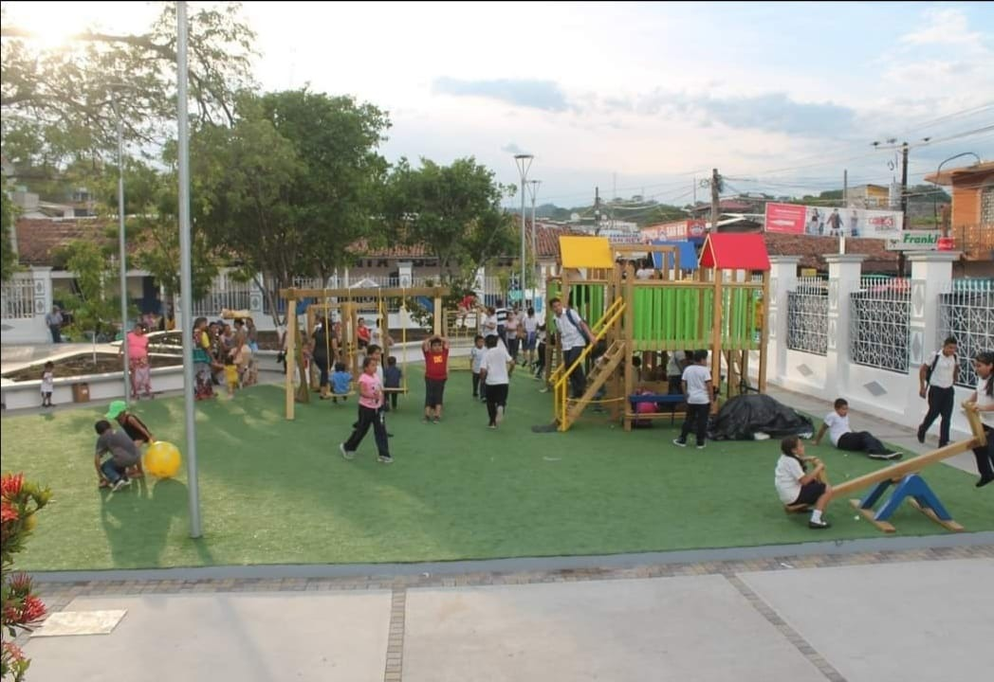

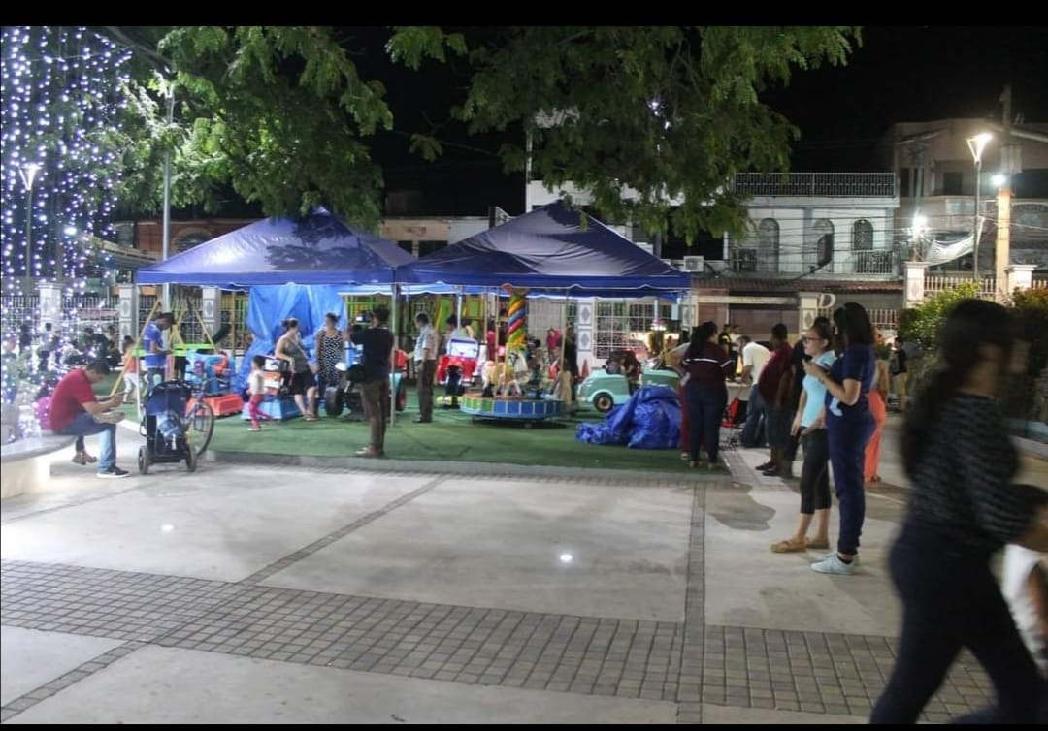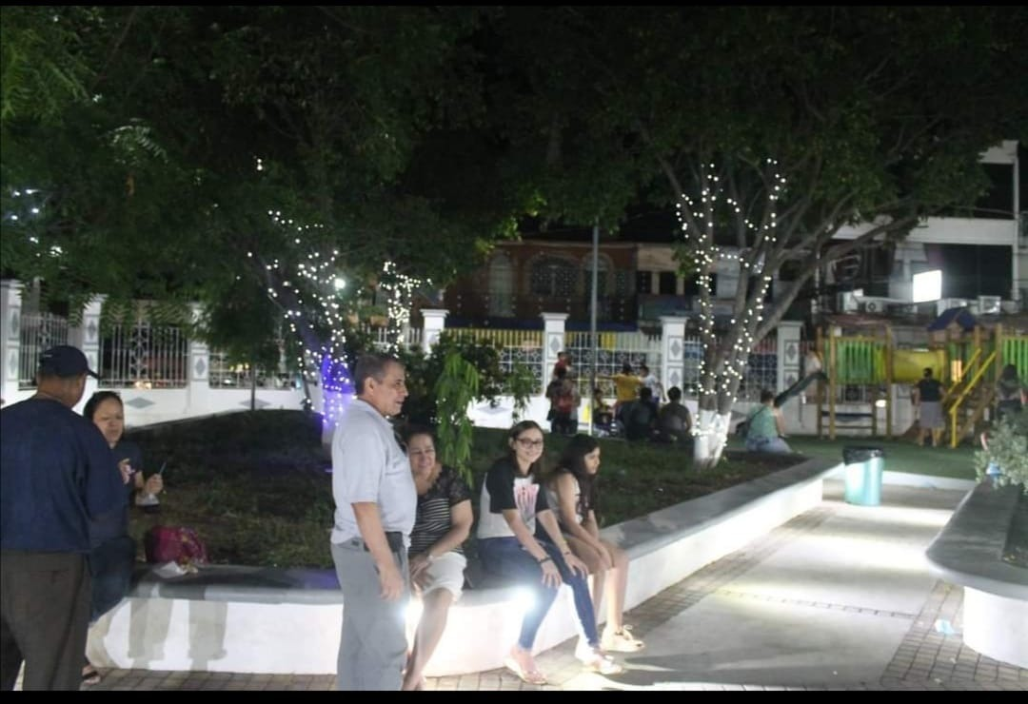

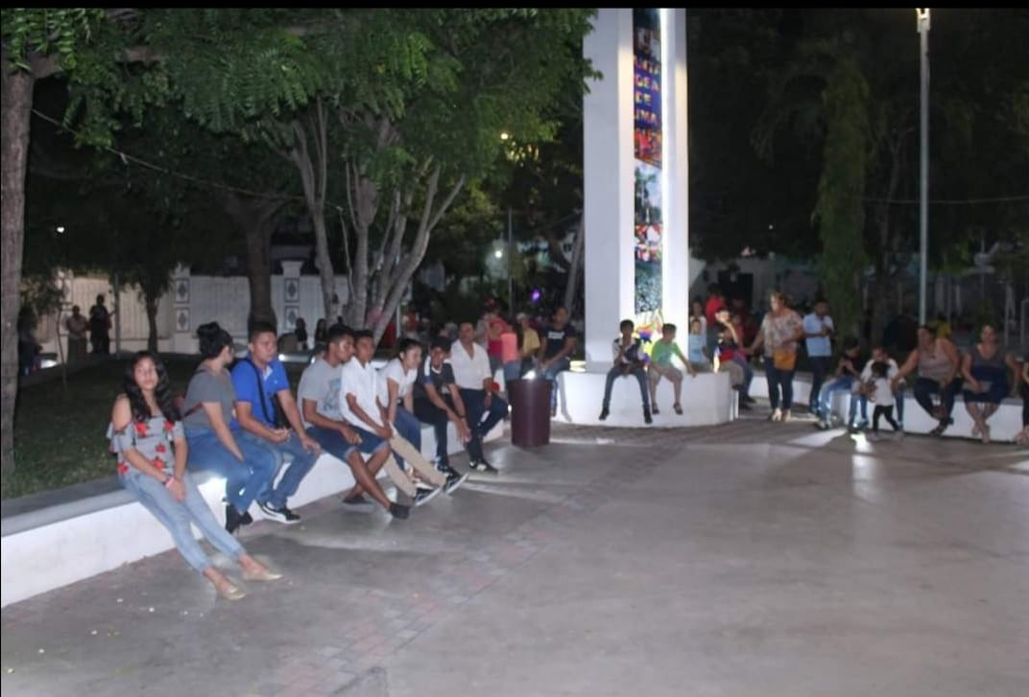

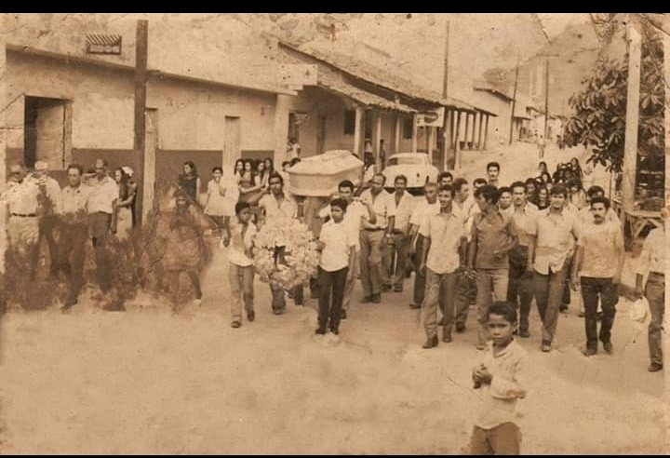

Santa Rosa de lima salida a la Marquesa Foto antigua no se tiene fecha específica foto de cortesía compartida

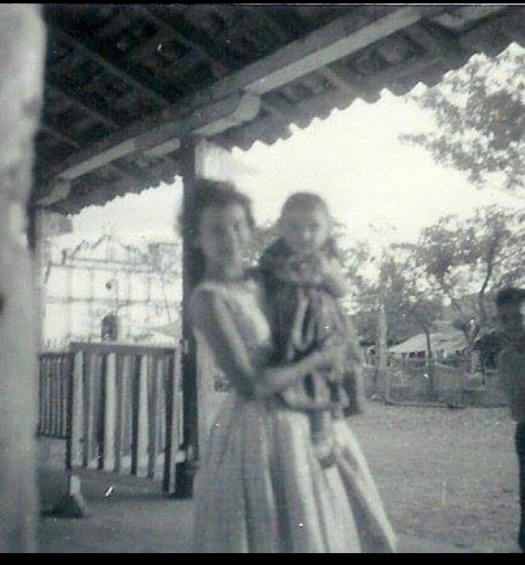

Foto frente a la Iglesia católica Indicios del Parque Central foto antigua no se tiene fecha específica pero se calcula entre 1950. Se puede apreciar la Iglesia católica en el fondo. Foto de cortesía compartida

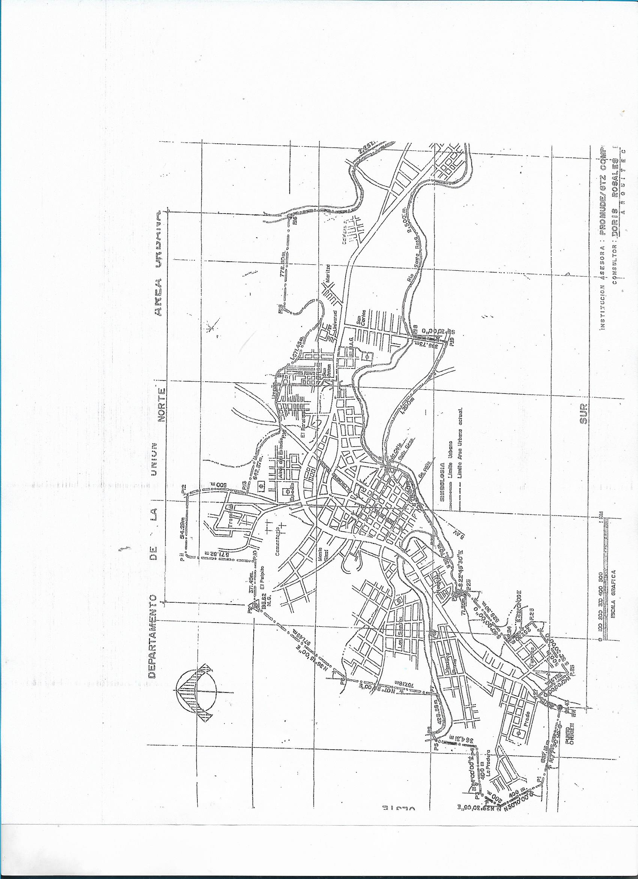
MAPA DE SANTA ROSA DE LIMA

.

.

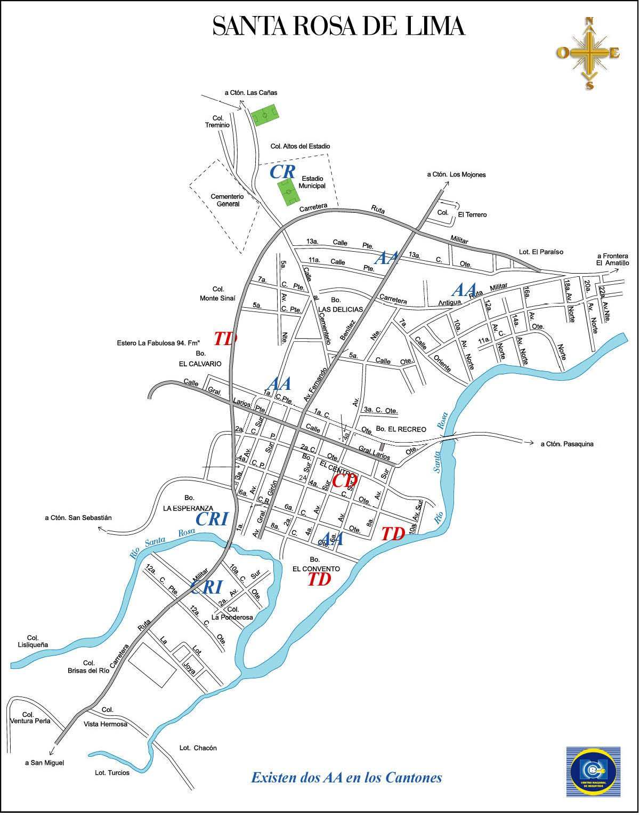
BARRIOS, CANTONES, CASERÍOS, COLONIAS, DE SANTA ROSA DE LIMA.

BARRIOS
BARRIÓ EL CALVARIO.
BARRIÓ EL RECREO
BARRIÓ LAS DELICIAS
BARRIÓ LA ESPERANZA
BARRIÓ EL CONVENTO

CANTONES
CANTÓN COPETILLO
CANTÓN EL ALGODÓN
CANTÓN EL PORTILLO
CANTÓN LA CHORRERA
CANTÓN LAS CAÑAS
CANTÓN MOJONES
CANTÓN PASAQUINITA
CANTÓN SAN SEBASTIÁN
COLONIAS
MONTE SINAÍ
SANTA MARÍA 1 Y 2
VISTA HERMOSA
BRISAS DEL RIO
LA JOYA
GUADALUPE
LA PONDEROSA
CREDISA
LOMA LINDA
EL PRADO
TURCIOS
LOS SANTOS
LA FABULOSA
LOS FUENTES
UMAÑA
LOS RIVAS
ALTOS DEL ESTADIO TREMINIO
LA SABANA
VENTURA PERLA
SANTA MÓNICA
LOTIFICACIÓN SAN ANTONIO
LOTIFICACIÓN SAN SEBASTIÁN
LOTIFICACIÓN LA LISLIQUEÑA
LOTIFICACIÓN
RESIDENCIAL VILLAREAL

CASERÍOS
CASERÍO EL RIO CANTÓN MOJONES
CASERÍO LOS CASTILLOS
CASERÍO LOS MARTÍNEZ CANTÓN SAN SEBASTIÁN
CASERÍO LA PRESA CANTÓN SAN SEBASTIÁN
CASERÍO EL COMERCIO CANTÓN SAN SEBASTIÁN
CASERÍO EL BARATILLO SUR CANTÓN SAN SEBASTIÁN
CASERÍO EL BARATILLO NORTE CANTÓN SAN SEBASTIÁN
CASERÍO LOS FUENTES CANTÓN SAN SEBASTIÁN
CASERÍO LOS ESPINOZA CANTÓN SAN SEBASTIÁN
CASERÍO LOS RANCHOS CANTÓN EL ALGODÓN.
CASERÍO LOS VENTURAS CANTÓN EL ALGODÓN
CASERÍO EL PAPALÓN CANTÓN EL ALGODÓN
CASERÍO QUEBRADA ONDA
CASERÍO LOS CRUCES CANTÓN LA CHORRERA.
CASERÍO EL LIMÓN CANTÓN LA CHORRERA
CASERÍO LOS SALAMANCAS CANTÓN MOJONES
CASERÍO LOS VILLA TOROS CANTÓN MOJONES
CASERÍO LOS VALLADARES CANTÓN MOJONES
EL PICACHO CANTÓN MOJONES
LA ALDEA CANTÓN MOJONES
CASERÍO LOS HERRERAS CANTÓN MOJONES
CASERÍO LOS SALAMANCAS CANTÓN MOJONES
CERRO PELÓN LOS HERRERAS
ZAFRA CANTÓN LAS CAÑAS
LOS BARTOLOS CANTÓN LAS CAÑAS
TORILES CANTÓN LAS CAÑAS
LOS RANCHOS CANTÓN EL PORTILLO
LA CEIBA CANTÓN EL PORTILLO
EL TABANCO CANTÓN EL PORTILLO
EL CIERRO
EL TEJAR
TROMPINA ABAJO
TROMPINA ARRIBA

EN EL ÁMBITO DE FUTBOL
Tenemos el Equipo del pueblo el C.D. Municipal Limeño
El equipo de todos los LIMEÑOS/AS ¡Cumple 71 años de Historia!
C.D Municipal Limeño se fundó el 11 de septiembre de 1949, por un grupo de ciudadanos de Santa Rosa de Lima entre ellos Don Manuel Reyes Villalta, su primera participación en primera división fue en el año de 1972, regresando a la segunda división en 1976, luego de varios años de espera el Municipal Limeño retornó a la primera división para la temporada de 1993/94, donde venció en una serie de ¡TRES JUEGOS! Contra el C.D Roble de Ilobasco.
-Su primera final en primera división en el año de 1999 (el uniforme de referencia en esa final) perdiendo 1-0 en tiempo extra, contra el C.D Águila.
- Su segunda final en primera división fue al año siguiente (2000) contra el mismo rival, cayendo por un resultado de 3-2.
-Municipal Limeño regresó a la liga de plata en el 2005 el cual en una serie polémica de repechaje contra C.D Coca-Cola, y donde la afición del equipo limeño tiró una lata de gaseosa, agrediendo al juez de línea #2 y suspendiendo el partido, dando por ganador en el juego de ida al C.D Coca-Cola con un resultado de 2-0, y en el juego de vuelta el resultado fue de 1-1 condenando al Limeño en marcharse nuevamente a la segunda división.
- Municipal Limeño tuvo un efímero paso de un año en primera división en la temporada de 2009/2010 cuando compró los derechos de C.D Deportivo Chalatenango, en esa ocasión Limeño cayó nuevamente en una serie de repechajes contra C.D Once Municipal resultado en Sta Rosa de Lima fue de 1-1 y en Ahuachapán se perdió 1-0, cayendo en su tercer descenso de la historia.
- El Municipal Limeño es el primer equipo salvadoreño en lograr un bicampeonato en la liga de plata, logro que lo llevó a retornar a la primera división en la temporada 2015/16, categoría que aún mantiene vigente.
Historia de los Escudos:
-El escudo original del equipo limeño es el de cerdito pateando una pelota.
-Luego se tomó escudo las barras de oro en honor a las minas de San Sebastián para el año de 1999, cuando se logró clasificar a la primera final en primera división.
- Para el año siguiente el Limeño utilizó como escudo un gallo, quien de esa manera se clasificó a su segunda final en primera división, escudo que causó polémica, por supuesto plagio al escudo del C.D Platense de Zacatecoluca, mantuvo como escudo el gallo hasta el año 2005, cuando retornaron al cerdito pateando una pelota, escudo que sigue vigente.
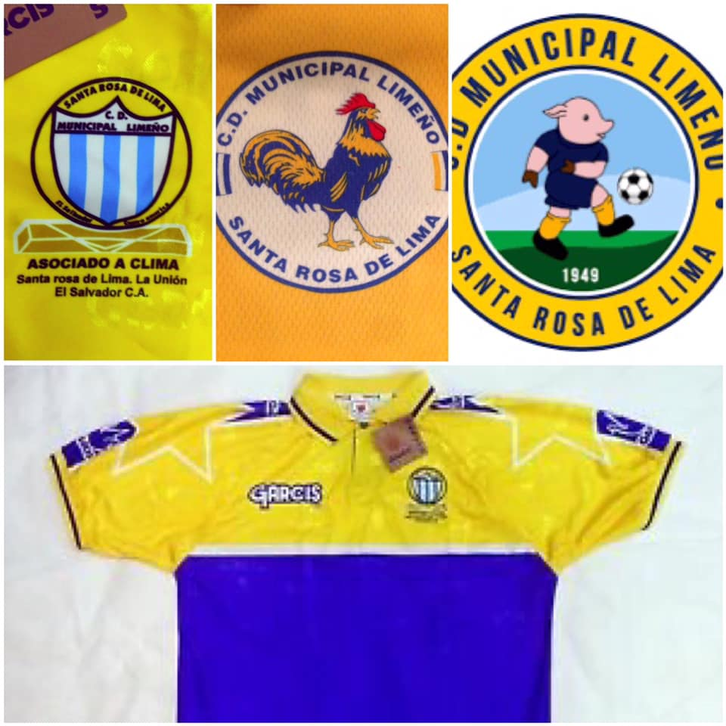
Fuente de la historia del equipo de municipal Limeño DERECHO DE AUTOR: Información gracias al Ciudadano Frank Reyes
https://www.facebook.com/100001180040908/posts/3241927575856545/?sfnsn=mo&extid=WCFikjMkqdgoNHSc

